**Обработка заказов в личном кабинете.**

Для обработки заказов в личном кабинете необходимо:

1. Зайти по ссылке: <https://cabinet.tabletki.ua/login>

или с главной страницы <https://tabletki.ua> – Партнерам – Особистий кабінет аптеки:

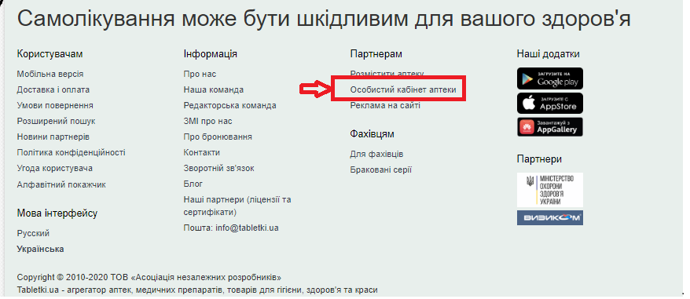

1. Ввести логин и пароль. Логин и пароль предоставляется сотрудником Tabletki.ua и указан в договоре о предоставлении услуг.
2. Установить нотификатор.

Для своевременной обработки резервов необходимо установить нотификатор в автозагрузки – желательно передать задание программисту или системному администратору.

Для установки нотификатора необходимо перейти в раздел «Резервування», подраздел «Скачати нотифікатор». Выбрать аптеку из списка и нажать «Скачать». Ознакомиться с текстовым файлом из загруженного архива и установить программу.

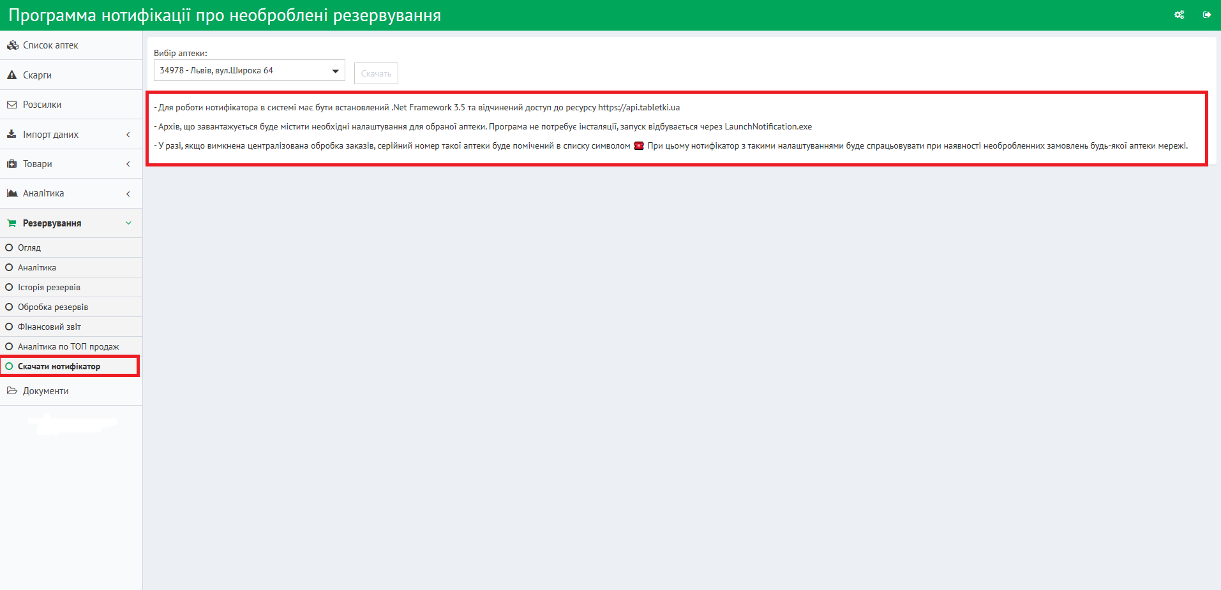

1. Провести тестирование.

Перейти в раздел «Резервування» - подраздел «Обробка резервів (тест)». Для создания тестового заказа необходимо нажать кнопку «Згенерувати нове замовлення».

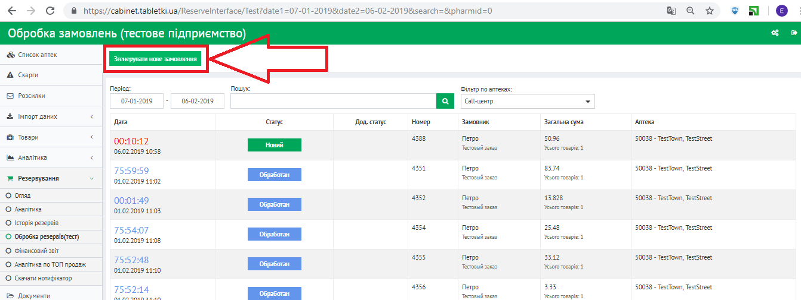

1. Обработать заказ в соответствии с приведенным ниже описанием.

**Обработка заказов с сайта Tabletki.ua**

1. Поступление заказа в аптеку.

После создания на сайте Tabletki.ua нового заказа, в аптеке на каждом рабочем месте, где установлен нотификатор, на экране появится сообщение «Есть новые/ необработанные заказы» (не работает для тестовых заказов).

Страница личного кабинета <https://cabinet.tabletki.ua/> должна быть открытой (окно может быть свернутым).

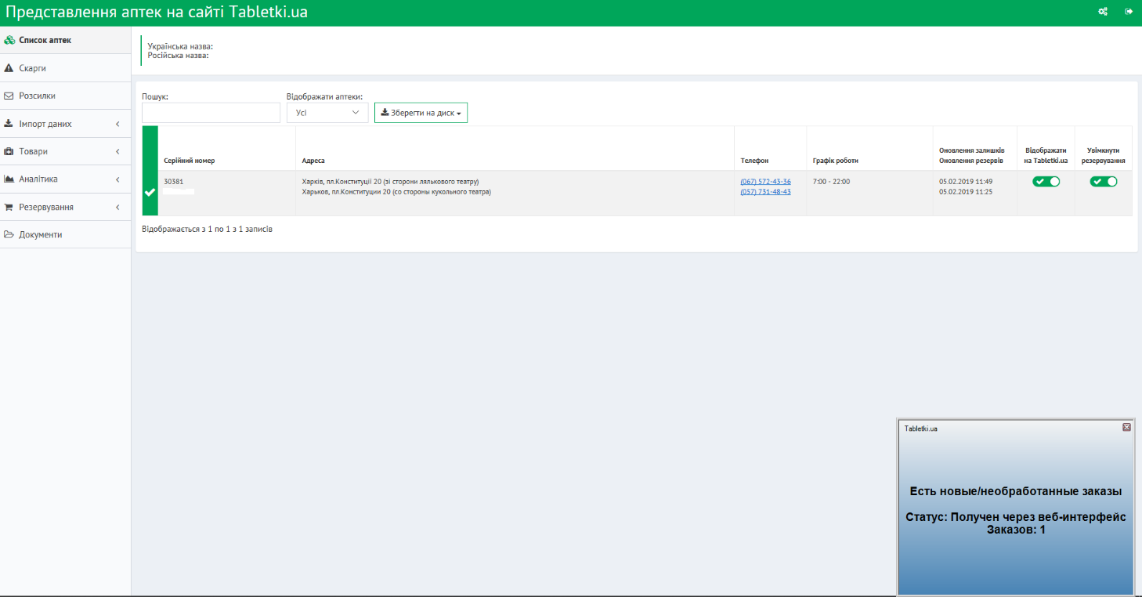

1. Обработка заказов.
   1. В личном кабинете в разделе «Резервування» перейти в подраздел «Обробка резервів». При наличии новых поступивших заказов с сайта – заказы отображаются в статусе «Новий».

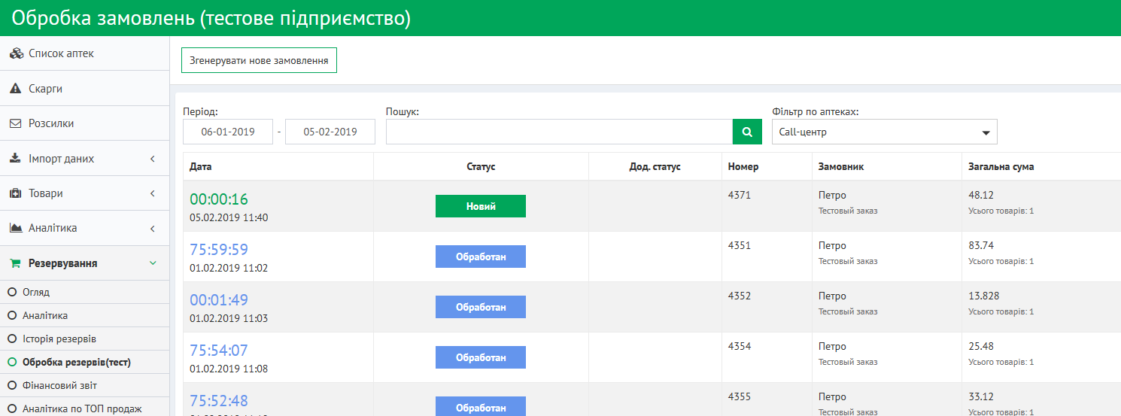

* 1. Сотрудник аптеки открывает заказ (нажать на значок «Новий»), обращает внимание на детали заказа.
  2. Подбирает заказанный товар, откладывает его в отдельное место хранения. Отмечает стикером товар с номером заказа. В форме заказа сотрудник выбирает статус «Обробити». ***Этим действием провизор подтверждает, что заказанный товар есть в наличии в аптеке по указанной цене.***

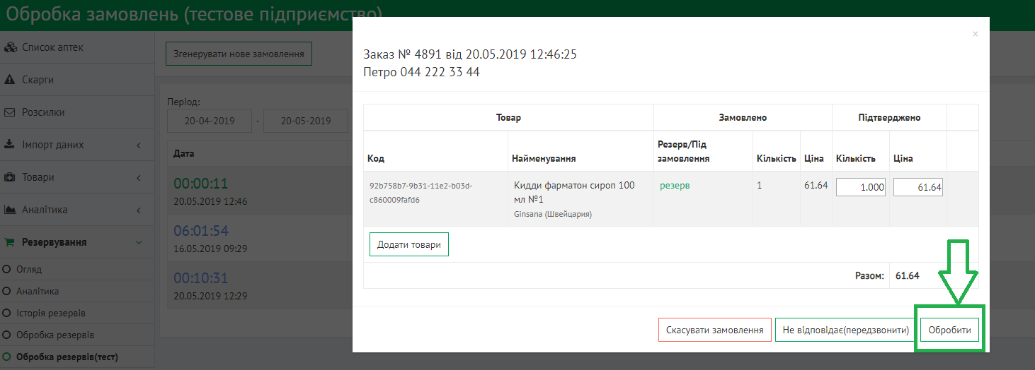

При необходимости уточнения деталей по заказу, например, наличие рецепта, истекающий срок годности, наличие неполной упаковки и т. д., сотрудник звонит клиенту после присвоения статуса «Обработан». Если в телефонном режиме клиент отказывается от заказа - провизор оформляет отказ с указанием конкретной причины отказа.

Если товара нет в наличии в аптеке, провизор оформляет отказ. При этом обязательно необходимо указать причину, по которой оформляется отказ!

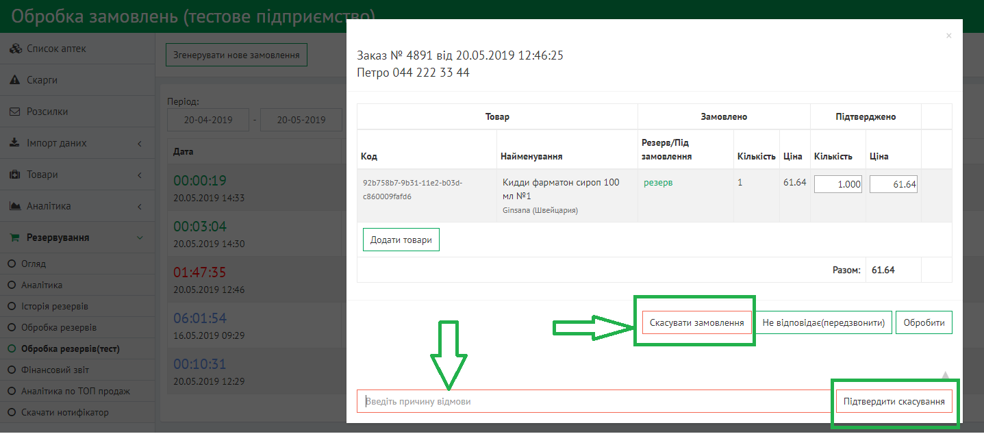

* 1. Статус заказа изменяется на «Обработан», что, соответственно, отображается в кабинете голубым цветом.

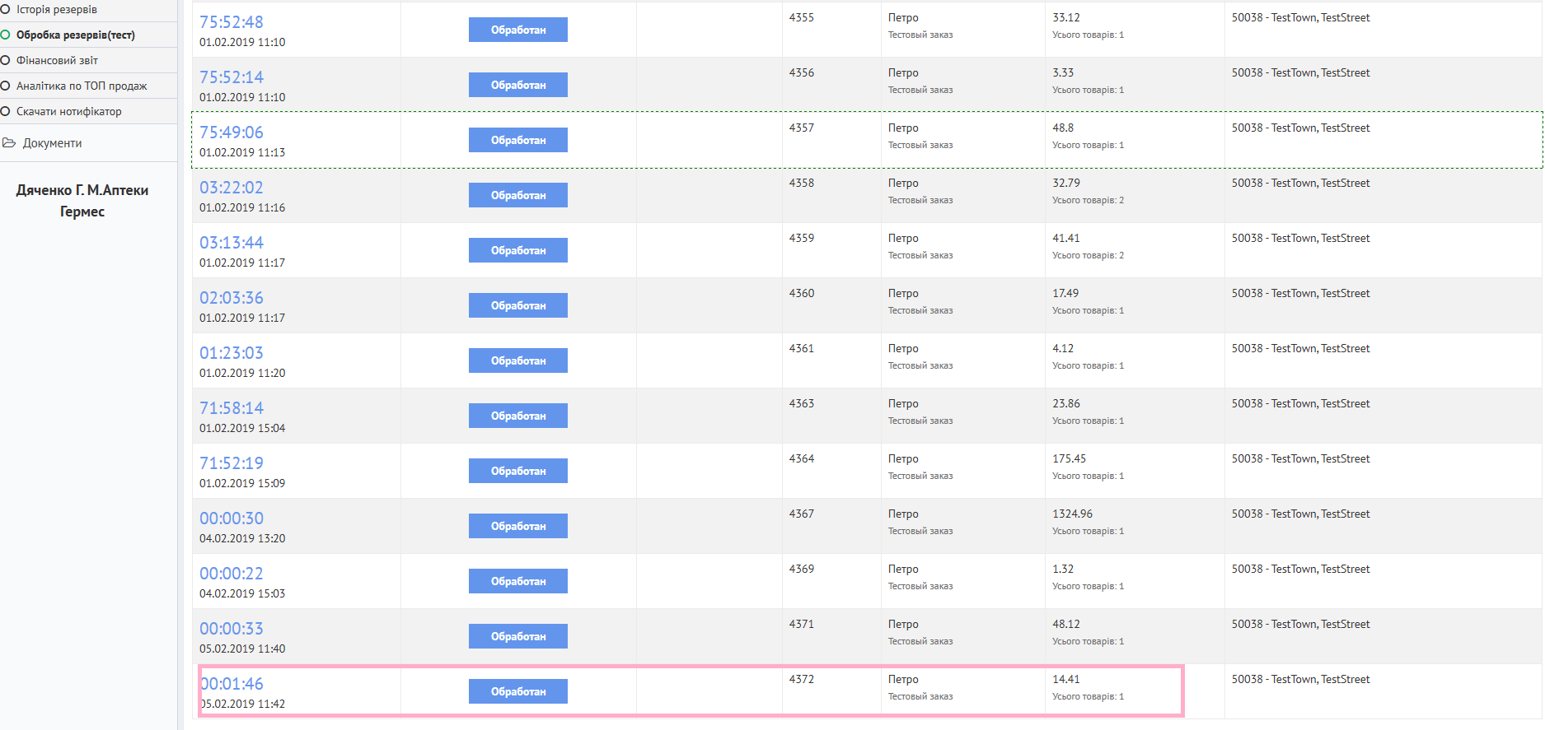

* 1. Клиенту отправляется уведомление в Viber или сообщение SMS, в котором указана информация: номер заказа, срок действия резерва, адрес аптеки и итоговая сумма заказа. Например: «Заберіть замовлення 15372642 протягом 24 годин. Аптека оптовых цен : вул. Амвросія Бучми 2А. Сума: 191.50 грн.»

1. Оформление продажи заказа

По факту осуществления продажи заказа клиенту, сотрудник аптеки в личном кабинете изменяет статус в данном заказе, нажимая кнопку «Оформити продаж».

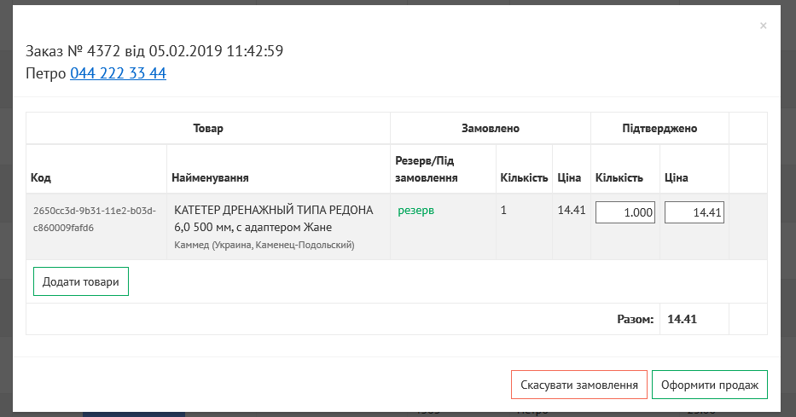

1. Изменение количества товара или позиций в заказе.

В связи с тем, что на сайте Tabletki.ua нет возможности забронировать дробное количество упаковки (блистер, ампулу и т.д.), то при осуществлении продажи возможны запросы от клиентов о том, что несмотря на забронированную полную упаковку, хотят приобрести какую-то часть.

В таком случае есть возможность изменить количество товара. Для внесения изменений необходимо кликнуть по активному полю «Кількість», удалить существующее значение.

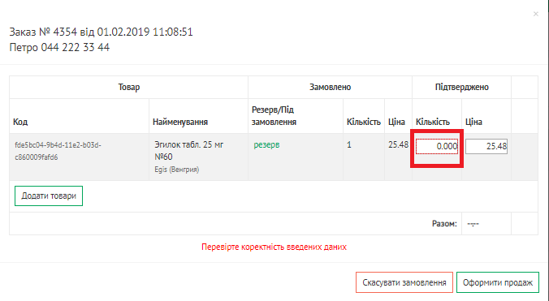

Ввести 0, потом нажать кнопку → и далее соответствующие цифры, например 25, в зависимости от того, какую часть от упаковки клиент желает купить.

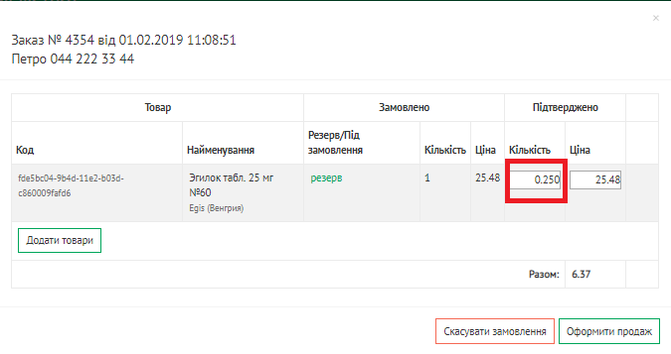

При необходимости есть возможность добавить позиции товаров к заказу. Для этого необходимо нажать кнопку «Додати товари» и начать вводить наименование товара. Выбрать из перечня необходимый товар.

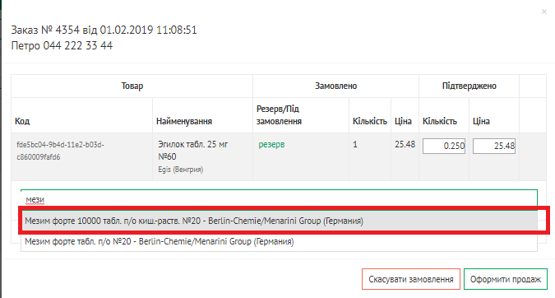

1. Оформление отказа.

Если клиент отказался от заказа или срок резерва закончился, необходимо нажать кнопку «Скасувати замовлення» и ввести в соответствующее поле причину отказа («не прийшов», «Термін резерву закінчився», «відмова клієнта», «вже купив», «номер телефону вказаний невірно» и т.д.), далее нажать кнопку «Підтвердити скасування».

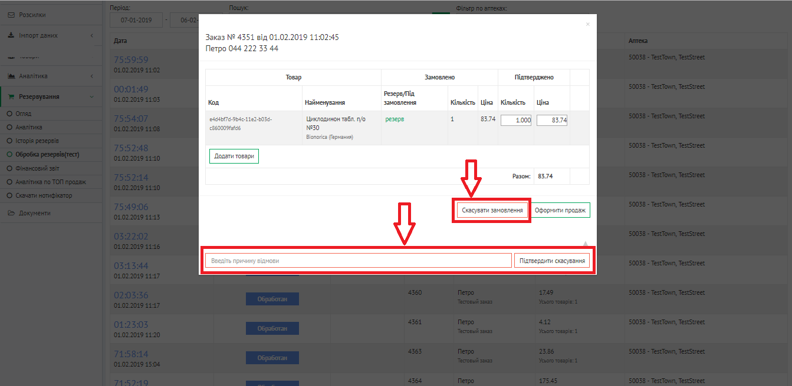

1. Все резервы (Нові, Оброблені, відмови – 3*) можно просмотреть и проанализировать в разделе «Історія резервів».

Для удобства аналитики, есть возможность выбрать конкретную аптеку (1*) и период (2*).

Детали и возможности раздела «Історія резервів» описаны в инструкции «История резервов».

